<https://gb.ru/lessons/386948/homework>

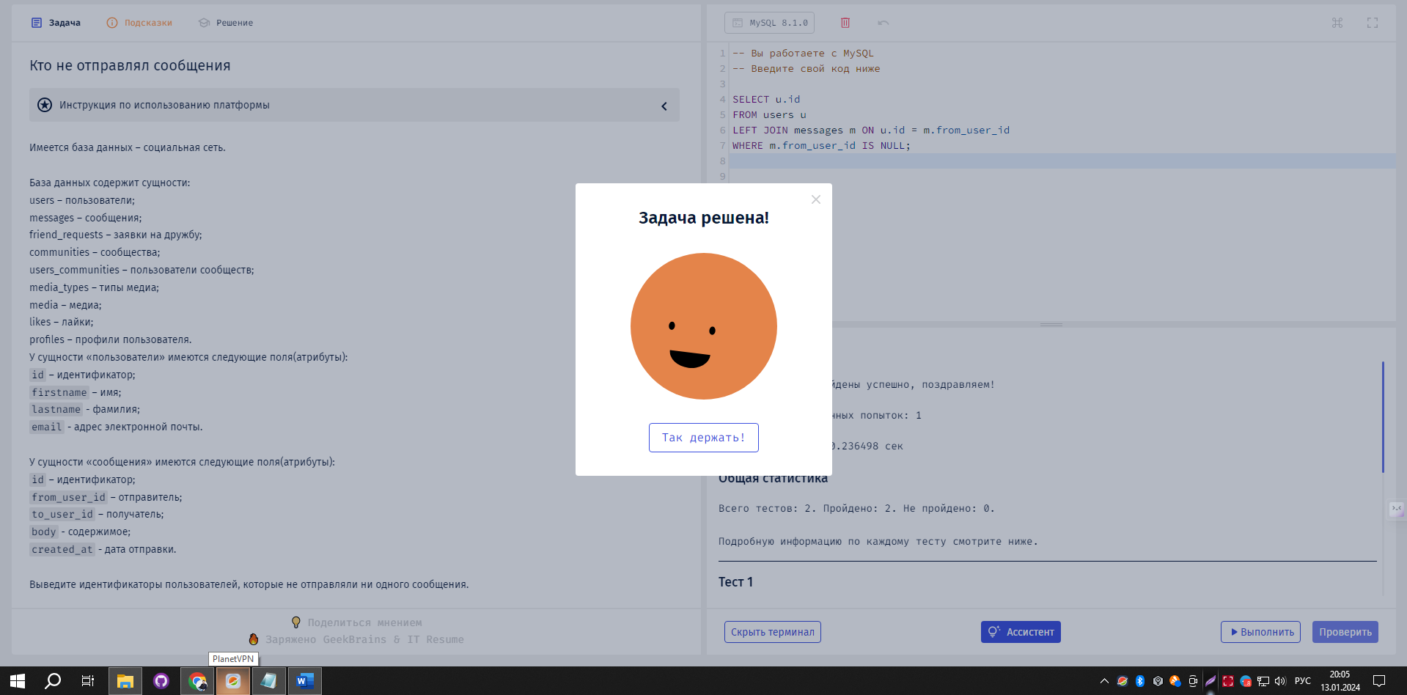

-- Вы работаете с MySQL

-- Введите свой код ниже

SELECT u.id

FROM users u

LEFT JOIN messages m ON u.id = m.from_user_id

WHERE m.from_user_id IS NULL;